ПРОЕКТ
СОВЕТ ДЕПУТАТОВ

Большедворского сельского поселения
Бокситогорского муниципального района
Ленинградской области

Р Е Ш Е Н И Е

__________ 2023 года | д. Большой Двор | №______

Об утверждении схемы
одного многомандатного избирательного округа по выборам депутатов совета депутатов Большедворского сельского поселения Бокситогорского муниципального района Ленинградской области

В соответствии с пунктами 2, 4, 7 и 8 статьи 18 Федерального закона
от 12 июня 2002 года № 67-ФЗ «Об основных гарантиях избирательных прав
и права на участие в референдуме граждан Российской Федерации»,
частью 2 и 5 статьи 9 областного закона от 15 марта 2012 года № 20-оз
«О муниципальных выборах в Ленинградской области», руководствуясь
частью 1 статьи 12, частью 1 статьи 28 Устава Большедворского сельского поселения Бокситогорского муниципального района Ленинградской области, решением территориальной избирательной комиссии Бокситогорского муниципального района от 26 октября 2023 года № 6/29 «Об определении схемы многомандатного избирательного округа по выборам депутатов
совета депутатов Большедворского сельского поселения Бокситогорского муниципального района Ленинградской области», совет депутатов Большедворского сельского поселения Бокситогорского муниципального района Ленинградской области РЕШИЛ:

- Утвердить схему одного многомандатного избирательного округа по выборам депутатов совета депутатов Большедворского сельского поселения Бокситогорского муниципального района Ленинградской области согласно приложению 1.

- Утвердить графическое изображение схемы одного многомандатного избирательного округа по выборам депутатов совета депутатов Большедворского сельского поселения Бокситогорского муниципального района Ленинградской области согласно приложению 2.

- Признать утратившим силу решение совета депутатов Большедворского сельского поселения Бокситогорского муниципального района Ленинградской области от 27.01.2014 № 244 «Об утверждении схемы многомандатного избирательного округа по выборам депутатов совета депутатов Большедворского сельского поселения Бокситогорского муниципального района Ленинградской области».

- Решение опубликовать (обнародовать) в газете «Новый путь»
и на официальном сайте Большедворского сельского поселения Бокситогорского муниципального района Ленинградской области».

- Настоящее решение вступает в силу на следующий день после дня официального опубликования.

Глава Большедворского сельского поселения О.А. Явственная
_____________________________________________________________________________
Разослано: газета "Новый путь", ТИК, администрация БМР ЛО, прокуратура, в дело-2.

УТВЕРЖДЕНА
решением совета депутатов
Большедворского сельского поселения
от ____.11.2023 № ___

Приложение 1

Схема
одного многомандатного избирательного округа по выборам депутатов совета депутатов Большедворского сельского поселения Бокситогорского муниципального района Ленинградской области
Количество избирателей в муниципальном образовании – 1 174

Количество многомандатных избирательных округов – 1

Количество мандатов – 10

Описание многомандатного избирательного округа -

Большедворский десятимандатный избирательный округ № 1

В границы Большедворского десятимандатного избирательного округа № 1 входит вся территория Большедворского сельского поселения.
Текстовое описание границ Большедворского десятимандатного избирательного округа № 1 совпадает с текстовым описание границ Большедворского сельского поселения Бокситогорского муниципального района Ленинградской области.

По смежеству с Самойловским сельским поселением

От точки 1 до точки 10 по границам лесных кварталов 2, 1, 8 Деревского участкового лесничества Бокситогорского лесничества.
От точки 10 до точки 43 по границам лесных кварталов 101, 102, 107, 136 Михайловского участкового лесничества Бокситогорского лесничества.
От точки 43 до точки 86 по границам лесных кварталов 69, 74, 73, 75 Деревского участкового лесничества Бокситогорского лесничества, далее по границе лесного квартала 115 Михайловского участкового лесничества Бокситогорского лесничества, далее по границе лесного квартала 84 Деревского участкового лесничества Бокситогорского лесничества, далее по границе лесного квартала 53 Михайловского участкового лесничества Бокситогорского лесничества, далее по границам лесных кварталов 99, 100 Деревского участкового лесничества Бокситогорского лесничества, далее по границе лесного квартала 100 Новодеревенского участкового лесничества Бокситогорского лесничества.
От точки 86 до точки 91 по границам лесных кварталов 82, 83 Михайловского участкового лесничества Бокситогорского лесничества.
От точки 91 до точки 95 по границам лесных кварталов 157, 158 Новодеревенского участкового лесничества Бокситогорского лесничества.

По смежеству с Пикалёвским городским поселением

От точки 95 до точки 118 по линиям, последовательно соединяющим точки, до границы полосы отвода железной дороги Санкт-Петербург - Волховстрой - Бабаево - Вологда, не пересекая ее.
От точки 118 до точки 170 по границе полосы отвода железной дороги Санкт-Петербург - Волховстрой - Бабаево - Вологда.
От точки 170 до точки 184, пересекая границу полосы отвода железной дороги Санкт-Петербург - Волховстрой - Бабаево - Вологда, по границе лесного квартала 106 Новодеревенского участкового лесничества Бокситогорского лесничества, далее по границе лесного квартала 74 Михайловского участкового лесничества Бокситогорского лесничества.
От точки 184 до точки 185 по линиям, последовательно соединяющим точки, до границы полосы отвода автомобильной дороги регионального значения Галично - Харчевни, не пересекая ее.
От точки 185 до точки 194 по границе полосы отвода автомобильной дороги регионального значения Галично - Харчевни до границы полосы отвода автомобильной дороги федерального значения А-114, пересекая ее.
От точки 194 до точки 219, не пересекая границу полосы отвода автомобильной дороги регионального значения Галично - Харчевни, по границе полосы отвода автомобильной дороги федерального значения А-114.
От точки 219 до точки 226, не пересекая границу полосы отвода автомобильной дороги федерального значения А-114, по линиям, последовательно соединяющим точки, до ручья Сухой Лог, не пересекая его.
От точки 226 до точки 244 по береговой линии ручья Сухой Лог до реки Рядань, пересекая ее.

По смежеству с Бокситогорским городским поселением

От точки 244 до точки 251, не пересекая ручей Сухой Лог, по береговой линии реки Рядань, далее, не пересекая реку Рядань, по границам лесных кварталов 170, 169 Новодеревенского участкового лесничества Бокситогорского лесничества до границы полосы отвода автомобильной дороги федерального значения А-114, пересекая ее.
От точки 251 до точки 298 по границе полосы отвода автомобильной дороги федерального значения А-114.
От точки 298 до точки 302, не пересекая границу полосы отвода автомобильной дороги федерального значения А-114, по границам лесных кварталов 141, 150 Новодеревенского участкового лесничества Бокситогорского лесничества до границы полосы отвода железнодорожного подъезда к городу Бокситогорск, пересекая ее.
От точки 302 до точки 303 по границе полосы отвода железнодорожного подъезда к городу Бокситогорск.
От точки 303 до точки 325, не пересекая границу полосы отвода железнодорожного подъезда к городу Бокситогорск, по границам лесных кварталов 150, 149, 148, 155, 165, 164, 163, 162, 161 Новодеревенского участкового лесничества Бокситогорского лесничества до реки Дымка, не пересекая ее.
От точки 325 до точки 419 по береговой линии реки Дымка.
От точки 419 до точки 423, пересекая реку Дымка, по границе лесного квартала 20 Бокситогорского участкового лесничества Бокситогорского лесничества.

По смежеству с Борским сельским поселением

От точки 423 до точки 466 по границе лесных кварталов 15, 7, 6, 3, 2, 1, 4 Бокситогорского участкового лесничества Бокситогорского лесничества.

По смежеству с Тихвинским муниципальным районом

От точки 466 до точки 1 по границе муниципального района.

В границах населенных пунктов Большедворского сельского поселения:
деревень: Астрачи, Баламутово, Белый Бор, Бередниково, Большой Двор, Борки, Борисово, Бурково, Василёво, Великий Двор, Веретье, Врачово, Галично, Горелуха, Горушка, Дерева, Дыми, Заполье, Заречье, Зиновья Гора, Красный Броневик, Малый Ручей, Масляная Гора, Минецкое, Михайловские Концы, Мулево, Новинка, Остров, Павловские Концы, Падихино, Порог, Рыбежка, Селище, Синёнка, Старина, Труфаново, Турково, Ульяновщина, Усадище-Дыми, Хитиничи, Черницы, Яковлево;
железнодорожных станций: Астрачи, Большой Двор, Дыми;
посёлков: Орловский Шлюз, Турлинский лесопункт;
потребительского кооператива садоводов «Садоводство Поляны»;
садоводческого некоммерческого товарищества «Медик»;
садоводческого некоммерческого товарищества «Медик Плюс»;
хуторов: Ленинградский Шлюз, Олонецкий Шлюз.
УТВЕРЖДЕНО
решением совета депутатов
Большедворского сельского поселения
от ____.11.2023 № ___

Приложение 2

Графическое изображение схемы
одного многомандатного избирательного округа по выборам депутатов
совета депутатов Большедворского сельского поселения
Бокситогорского муниципального района Ленинградской области

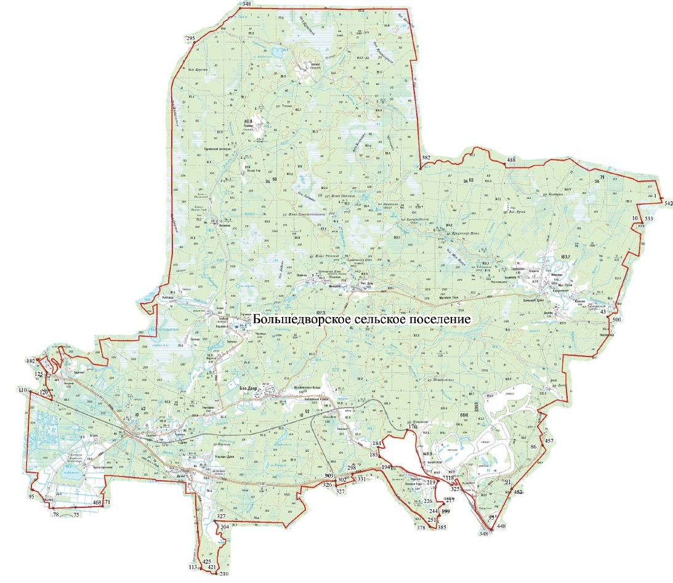

Областной закон Ленинградской области от 04.08.2015 N 85-оз "О внесении изменений в областной закон "Об административно-территориальном устройстве Ленинградской области и порядке его изменения" и некоторые областные законы в связи с реализацией положений части 3 статьи 85 Федерального закона "Об общих принципах организации местного самоуправления в Российской Федерации" (принят ЗС ЛО 08.07.2015).
Точка 1 расположена на пересечении западной и северной границ лесного квартала 2 Деревского участкового лесничества Бокситогорского лесничества.

